Здравствуйте!
Аккуратно перепишите номер в тетрадь, подпишите ступени.
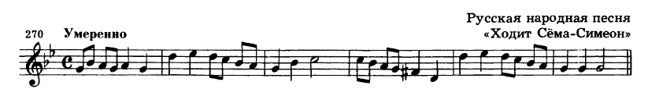
Тональность номера – соль минор, значит, соль – это I ступень, от нее и считайте все остальные.
Номер петь с дирижированием.

Выслать фото выполненной работы 14 мая.
Исполнение номера приму онлайн, связавшись с каждым отдельно по видеосвязи 15 мая.

Желаю успехов!

